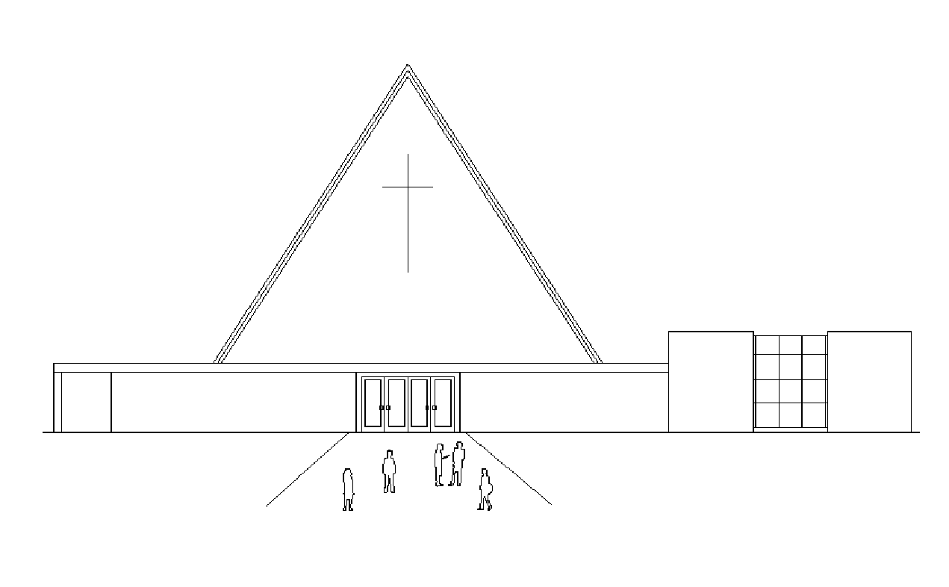
Infoblad Trefpuntkerk Broek op Langedijk Zondag 8 maart 2020
Jaargang 26, nummer 10

Voorganger: Ds. B. Seelemeijer Beamer: Freek Poortvliet
Muzikale begeleiding: Bert Rootmensen Geluid: Karel Balder
Ouderling van dienst: Siem Schoon Koster: Kees Ekhart
Kindernevendienst: kleuren in de kerk Lector: Johan Hoetmer
---------------------------------------------------------------------------------------------------------------------------
---------------------------------------------------------------

------------------------------------------
Collecte
Vandaag, de tweede zondag 40 dagen tijd, is de eerste collecte voor voor Kerk
in actie - Zuid-Soedan.
Opstaan en opnieuw beginnen... In Zuid-Soedan weten veel inwoners daar alles van. Ze doen niet anders. Een twintig jaar durende oorlog maakte dat veel mensen regelmatig alles kwijt raakten en weg moesten vluchten. In 2011 splitste Zuid-Soedan zich af van Soedan. Mensen waren dolblij, maar anderhalf jaar later barstte het geweld opnieuw op. Sindsdien zijn 50.000 mensen omgekomen. Duizenden mensen zijn weer op de vlucht geslagen in eigen land, vooral vrouwen en kinderen. Zij leven jarenlang in vluchtelingenkampen.
Het lijkt wel eens hopeloos en ver van ons bed. Zuid-Soedan is immers niet een land waarnaar wij op vakantie zullen gaan. Houdt het daar nu nooit op? Willen wij nog wel opstaan en in actie komen voor een land, waar zoveel nare berichten van komen? Waar 5,5 miljoen mensen iedere avond met honger naar bed gaan. Waar grote delen van de oogst mislukken, waterbronnen opdrogen en voedselprijzen stijgen, waar ze klimaatverandering aan den lijve ondervinden. Ja, het is lastig, want de ramp in Zuid-Soedan is een menselijke ramp: een combinatie van droogte, armoede en gewelddadige conflicten.
Toch wil ik u vragen niet weg te kijken, want je zult er maar geboren zijn. Kerk in Actie is door haar goede kerkelijke contacten in Zuid-Soedan goed in staat hulp te bieden, maar daarvoor is uw bijdrage van groot belang. Iedere Zuid-Soedanees die dankzij uw steun kan opstaan uit armoede en geweld, is het waard! Dank u wel! De tweede collecte is voor de kerk.
Volgende week: Ds. Van Ligten, met muzikale begeleiding van Cor Docter.
Woensdag is er weer 'Breek in de week' in het klein Trefpunt.
De bloemengroet gaat vandaag, vergezeld met de groeten van de gemeente, naar de familie Frederiks, Tjalk 15, B.o.L.

Donderdagavond 12 maart 19.15 – 20.00 uur is er weer meditatie, een stilte-bijeenkomst . Ieder van harte uitgenodigd. In zaal klein-Trefpunt

Vespers in 40 dagentijd
Iedere dinsdag in doopsgezinde kerk om 19.00 uur.
Samen met de andere kerken van Langedijk.

Wij nodigen u van harte uit voor de Sobere Maaltijden die, wekelijks in de 40 dagentijd, worden gehouden op

woensdagavond van 18.00-19.00 uur.
11 maart: Allemanshuis, 18 maart: Kloosterhof, 25 maart: Trefpunt, 1 april: Allemanshuis, 8 april: Kloosterhof
Er ligt een intekenlijst achter in de hal.

SENIORENSOOS.

Woensdagmiddag as 8 April is er weer seniorensoos in het “Trefpunt” deze keer met een speciaal karakter.
Jeanet Snijder- Glas komt ons met beeld en geluid vertellen over de Mattheus Passion.
In deze veertigdagentijd een mooie gelegenheid om daar bij stil te staan.
Vanaf 14.45 is er koffie/thee, en laten we hopen op een sfeervolle middag met elkaar. Komt u ook?
Mocht u vervoer nodig hebben, horen we dat graag, en halen we u op.

Ans en Bert Biersteker, Lucy en Henk Stienstra, Epi en Henk Leijen.

